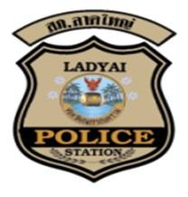
สถานีตำรวจภูธรลาดใหญ่
รายงานผลการปฏิบัติราชการงานสืบสวน
ประจำเดือน พฤศจิกายน 2566
ปีงบประมาณ 2567

รายงานผลการปฏิบัติงานสืบสวนเดือนพฤศจิกายน 2566

สภ.ลาดใหญ่
วันนี้ (1 พ.ย. 2566) เวลา 07.00 น.
🚨นำหมายค้นศาลจังหวัด
สมุทรสงครามที่ค. 339/2566 ลงวันที่ 31 ต.ค. 2566 เข้าทำการตรวจค้น
🚨ได้ร่วมกันจับกุมตัว ผู้ต้องหา 1 ราย
🚨พร้อมด้วยของกลาง
ปืนยาวอัดลมไทยประดิษฐ์ จำนวน 1 กระบอก
🚨โดยกล่าวหาว่า กระทำความผิดฐาน
1.มีอาวุธปืนไทยประดิษฐ์ไว้ในความครอบครองโดยไม่ได้รับอนุญาต
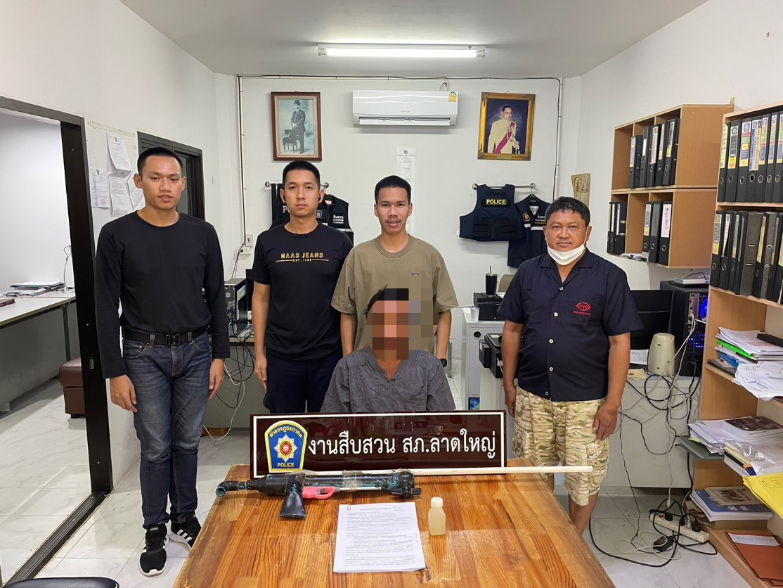
2.เสพยาเสพติดให้โทษประเภท1(เมทแอมเฟตามีนหรือยาบ้า)โดยฝ่าฝืนกฎหมาย

วันนี้ (10 พ.ย. 2566) เวลา 07.00 น.
🚨นำหมายค้นศาลจังหวัด
สมุทรสงครามที่ค. 347/2566 ลงวันที่ 9 พ.ย. 2566 เข้าทำการตรวจค้น
🚨ได้ร่วมกันจับกุมตัว
ผู้ต้องหา 1 ราย
🚨พร้อมด้วยของกลาง
ปืนยาวอัดลมไทยประดิษฐ์ จำนวน 1 กระบอก

🚨โดยกล่าวหาว่า กระทำความผิดฐาน
1.มีอาวุธปืนไทยประดิษฐ์ไว้ในความครอบครองโดยไม่ได้รับอนุญาต
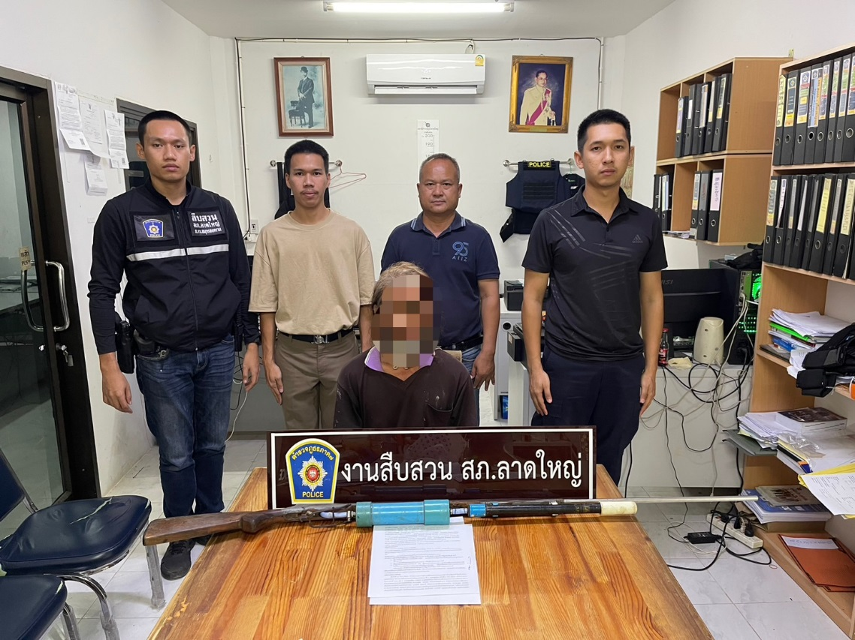

วันนี้ (10 พ.ย. 2566) เวลา 07.00 น.
🚨นำหมายค้นศาลจังหวัด
สมุทรสงครามที่ค. 347/2566 ลงวันที่ 9 พ.ย. 2566 เข้าทำการตรวจค้น
🚨ได้ร่วมกันจับกุมตัว ผู้ต้องหา 1 ราย
🚨พร้อมด้วยของกลาง
1.ยาเสพติดให้โทษประเภท 1 (เมทแอมเฟตามีนหรือยาบ้า) เม็ดกลมแบน ด้านหนึ่งมีอักษร WY อีกด้านผิวเรียบ บรรจุอยู่ในซองพลาสติกสีดำชนิดปากถุงกดปิดดึงเปิด ขนาด 7 x 9 ซ.ม. โดยบรรจุอยู่ในถุงพลาสติกใสอีกชั้นหนึ่ง ขนาด 22 x 12.5 ซ.ม. รวมยาบ้าจำนวน 149 เม็ด แบ่งเป็นสีส้มจำนวน 147 เม็ดและสีเขียวจำนวน 2 เม็ด น้ำหนักชั่งไม่รวมถุงรวม 13.082 กรัม

🚨โดยกล่าวหาว่า กระทำความผิดฐาน
1.จำหน่ายยาเสพติดให้โทษประเภท 1 (เมทแอมเฟตามีนหรือยาบ้า) โดยมีไว้เพื่อจำหน่าย
2.เสพยาเสพติดให้โทษประเภท1(เมทแอมเฟตามีนหรือยาบ้า) โดยผิดกฎหมาย
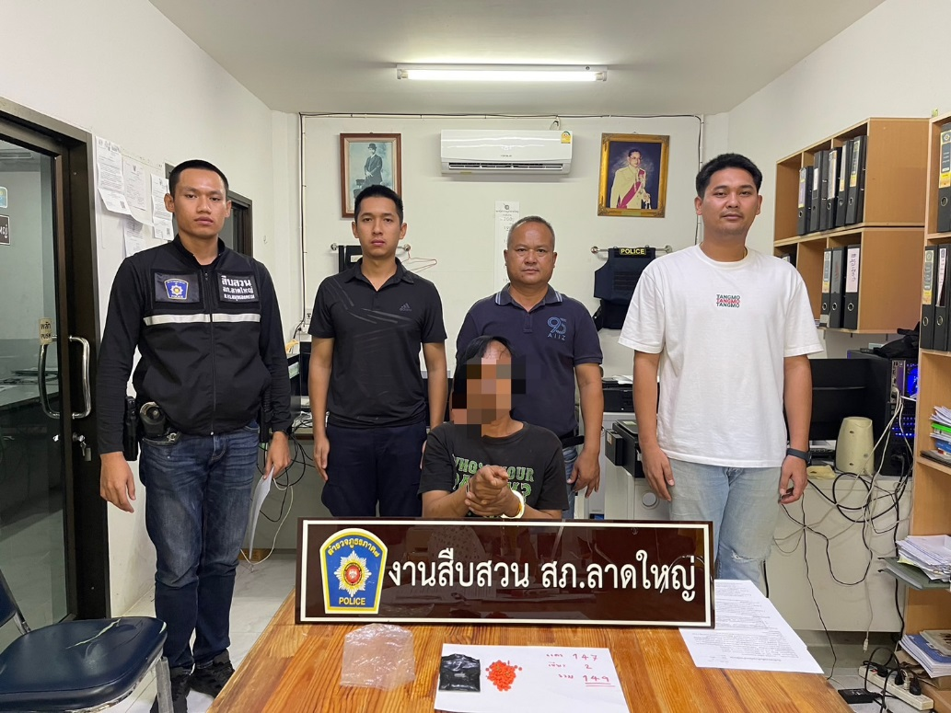

เรียนผู้บังคับบัญชา
วันนี้ (24 พ.ย.2566) เวลา 07.00 น.
(ตามหมายค้นของ ศาลจังหวัดสมุทรสงคราม ที่ มจ.366/2566 ลงวันที่ 23 พฤศจิกายน 2566)
โดยกล่าวหาว่า เสพยาเสพติดให้โทษประเภท1 (เมทแอมเฟตามีนหรือยาบ้า) โดยผิดกฎหมาย
สถานที่จับกุม ห้องเช่าไม่มีเลขที่ ห้องที่14 ม.10 ต.ลาดใหญ่ อ.เมือง จว.สมุทรสงคราม
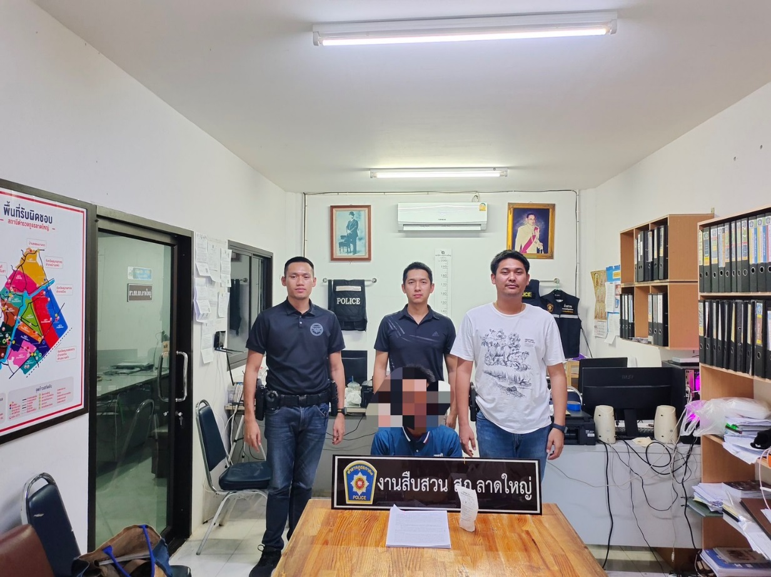

วันนี้ (25 พ.ย.2566) เวลา 09.00 น.
(ตามหมายค้นของ ศาลจังหวัดสมุทรสงคราม ที่ มจ.375/2566 ลงวันที่ 24 พฤศจิกายน 2566)
ร่วมกันจับกุมตัว ผู้ต้องหา 1 ราย
กล่าวหาว่า ร่วมกันมีวัตถุระเบิดไว้ในครอบครองโดยไม่ได้รับอนุญาต

